Temat : Powtórzenie wiadomości – krajobrazy świata.
Przeanalizuj w podręczniku lekcje powtórzeniową ze str.163 i wykonaj zadania.
Zadanie 1.
Sformułuj prawidłowość dotyczącą zmian temperatury powietrza w Himalajach następujących wraz ze wzrostem wysokości nad poziomem morza.
Zadanie 2.
Na mapie krajobrazowej świata lub poszczególnych kontynentów odszukaj poniższe miejsca (w nawiasach podano wskazówki dotyczące ich położenia), a następnie powiedz, w jakiej strefie krajobrazowej leżą.
- Borneo (wyspa na Oceanie Indyjskim, między Azją a Australią).
- Tajmyr (półwysep w Rosji, położony za północnym kołem podbiegunowym).
- Labrador (duży półwysep w Ameryce Północnej).
- Półwysep Antarktyczny (jeden z półwyspów Antarktyki, leżący blisko Ameryki Południowej).
Zadanie 3.
Wybierz jedną strefę krajobrazową i sporządź listę dziesięciu porad dla podróżnika planującego wyprawę w ten region. Pamiętaj, aby uwzględnić panujące tam warunki, możliwości aktywnego spędzania czasu oraz zagrożenia, przed którymi należy się chronić.
Zadanie 4.
Przepisz poniższe zdania do zeszytu w taki sposób, aby były prawdziwe. Spośród informacji umieszczonych w każdym nawiasie wybierz właściwą.
- Strefy klimatyczne zmieniają się wraz ze zmianą (szerokości geograficznej / wysokości n.p.m.), a w górach piętra klimatyczno-roślinne zmieniają się wraz ze zmianą (szerokości geograficznej / wysokości n.p.m.).
- Wilgotny las równikowy zajmuje środkową część (Europy / Afryki).
- Wyraźne pory roku obserwujemy w lesie (równikowym / strefy umiarkowanej).
- Lasy iglaste w północnej Kanadzie to (tundra / tajga).
- Argentyńska pampa oraz amerykańska preria to inne nazwy (stepu / pustyni).
- Niedźwiedzie polarne są mieszkańcami (Arktyki / Antarktyki), czyli obszaru położonego wokół bieguna (północnego / południowego).
Zadanie 5.
Na podstawie fotografii stref krajobrazowych przedstawionych w podsumowaniu działu wymień przynajmniej jedno podobieństwo i jedną cechę różniącą krajobraz podanych regionów.
- Wilgotny las równikowy i las strefy umiarkowanej.
- Sawanna i step.
- Pustynia gorąca i pustynia lodowa.
- Tajga i tundra.
Zadanie 6.
Przeanalizuj wykresy temperatury i opadów przedstawione w podsumowaniu działu i podaj nazwy stref krajobrazowych odpowiadających podanym opisom.
- Temperatura powietrza jest tu niższa niż w jakimkolwiek innym zakątku Ziemi.
- Opady w tym regionie występują przez cały rok.
- W tej strefie odnotowuje się największe różnice temperatury między najcieplejszym a najchłodniejszym miesiącem roku.
Zadanie 7.
Oceń, która z poznanych stref krajobrazowych najbardziej sprzyja życiu ludzi. Podaj trzy argumenty potwierdzające twój wybór.
Zadanie 8.
Poniższym zdjęciom krajobrazów przyporządkuj nazwy stref wybrane spośród podanych.
- sawanna

- step

- wilgotny las równikowy

- pustynia lodowa

- tundra

- tajga

- krajobraz śródziemnomorski

- las mieszany strefy umiarkowanej
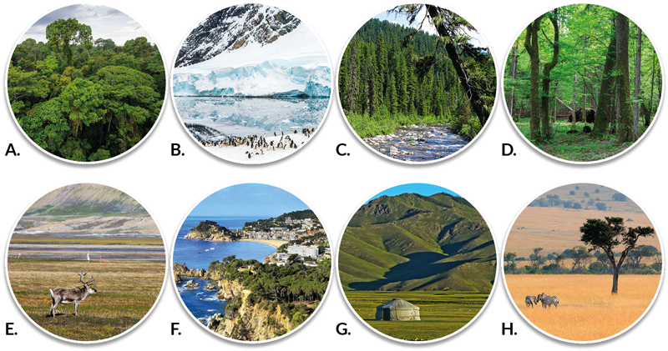

Zadanie 9.
Wybierz sobie jedno z państw położonych nad Morzem Śródziemnym, a następnie przygotuj ulotkę zachęcającą turystów do odwiedzenia tego miejsca. Ulotka powinna zawierać m.in. informację o atrakcjach przyrodniczych (klimat, morze, rośliny i zwierzęta) oraz kulturowych (zabytki, kuchnia regionalna, zwyczaje mieszkańców).
Zadanie 10.
Wymień korzyści, jakie dają ludziom lasy. Wskaż te strefy krajobrazowe, w których możliwa jest gospodarka leśna.
Zadanie 11.
Wykonaj plakat pt. „Życie ludzi w trudnych warunkach środowiska”. Które z omówionych stref krajobrazowych stawiają przed ludźmi najtrudniejsze wyzwania?

Odpowiedzi do zadań przesyłają osoby którym wacha się ocena . Tzn. maja wpisana proponowaną np.+2, +3 lub +4.
Pracę proszę przesłać do poniedziałku do 08.06.2020

